Вагурина Виолетта Альбертовна 298 группа

**ЗАДАЧА №16**

**Создание панели администратора сайта**

Цель работы: реализовать основные элементы панели администратора сайта

Рисунок 1 – Admin панель – Блокировка пользователей

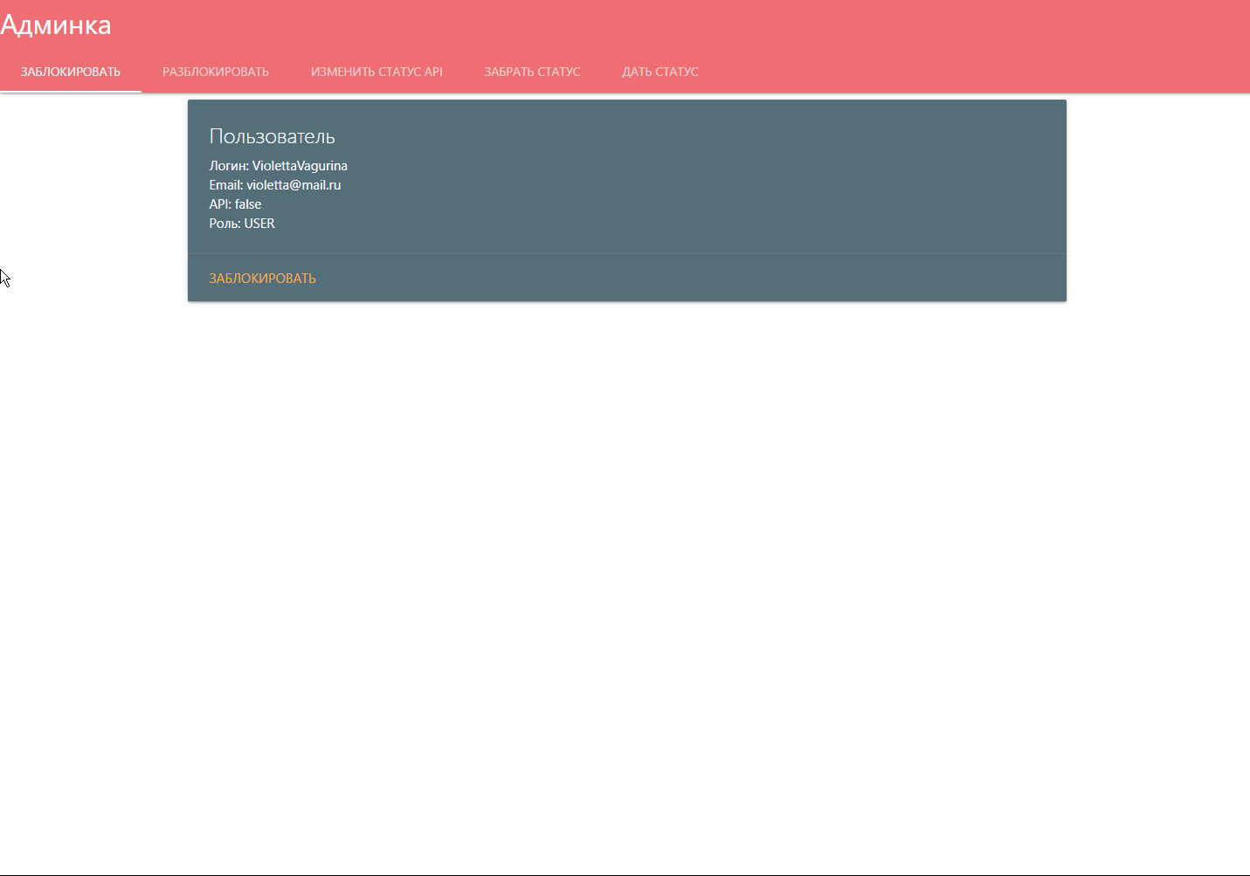

Рисунок 2 – Admin панель – Разблокировка пользователей

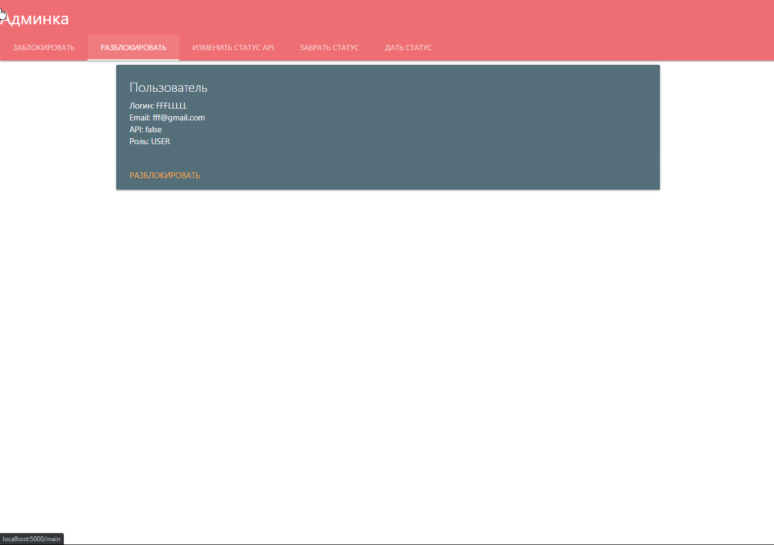

Рисунок 3 – Admin панель – Смена статуса API

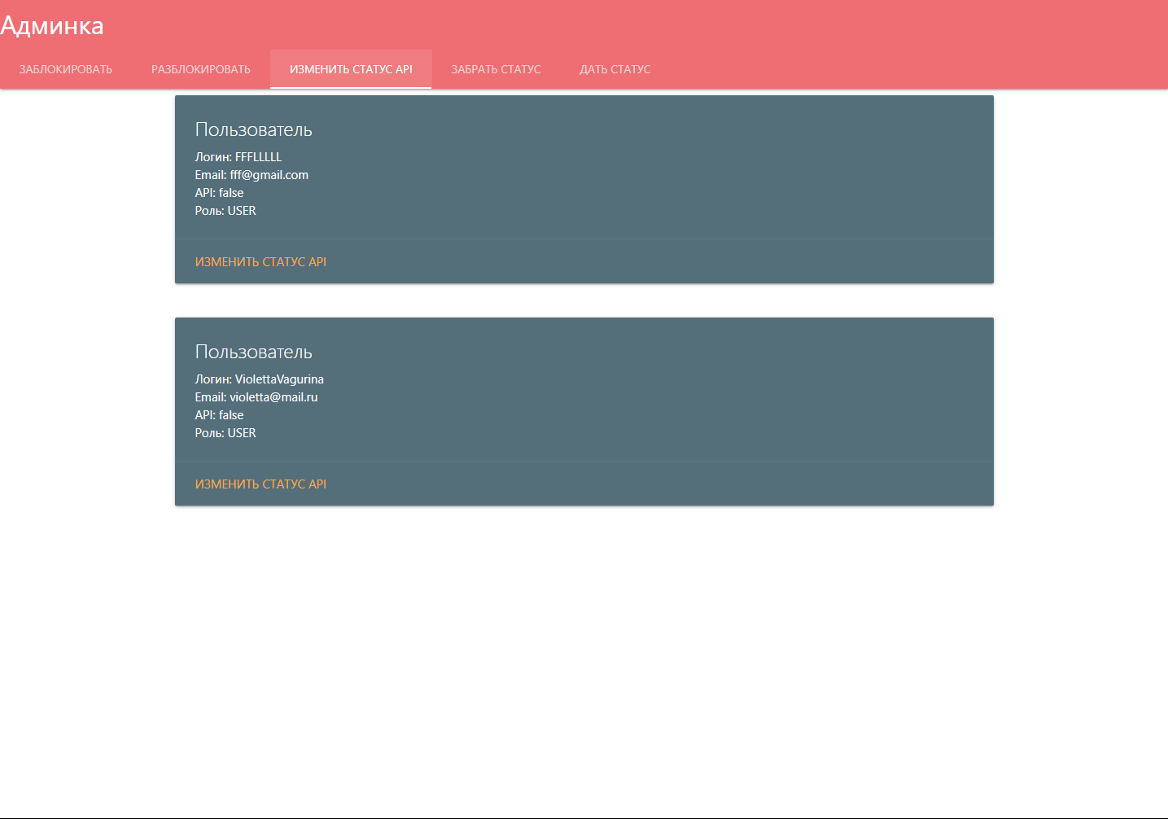

Рисунок 4 – Admin панель – Снятие статуса ADMIN (только для SUPER_ADMIN)

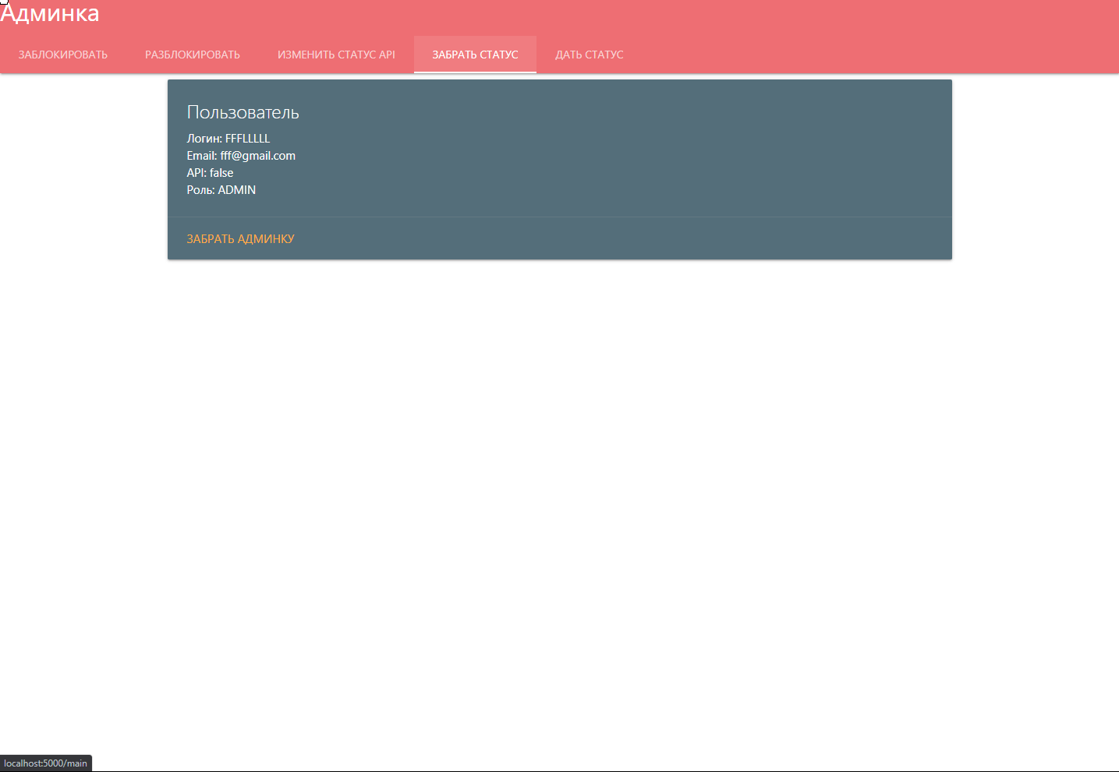

Рисунок 5 – Admin панель –Добавление статуса ADMIN (только для SUPER_ADMIN)

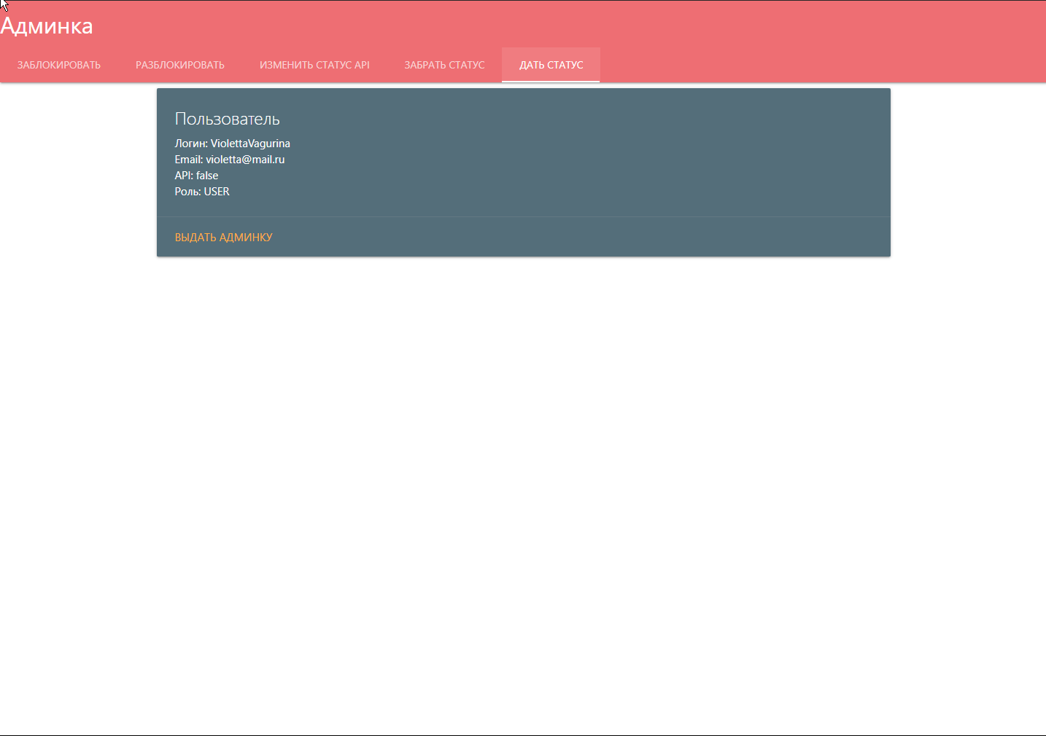

Вывод:

Созданы все нужные формы для работы с базой данных